**4 ОКТЯБРЯ – ВСЕМИРНЫЙ ДЕНЬ ЗАЩИТЫ ЖИВОТНЫХ.**

  Подготовила: воспитатель МАДОУ Д/С 4 Мдяникова В.В.

Международный день защиты животных отмечается 4 октября не случайно, это день ангела и смерти святого Франциска Ассизского, родившегося более 800 лет назад. Он видел всю природу как отражение своего создателя и именовал зверей, птиц, луну, звезды, воду своими «братьями» и «сестрами». Ко всем существам он относился как к своим родственникам. А родственников нельзя эксплуатировать, их надо любить и уважать. По мнению святого, отношения человека с природой должны носить характер взаимозависимости.

Животный мир представляет собой важную часть биосферы нашей планеты. Вместе с растениями животные играют исключительную роль в миграции химических элементов. В настоящее время насчитывается более 1,8 млн. видов животных.

Вот уже три четверти века во всем мире 4 октября отмечается Всемирный день защиты животных. В 20 веке развитие технологической цивилизации поставило на грань вымирания тысячи видов животных. Ежедневно с лица Земли исчезают несколько видов животных и растений. Всемирный день защиты животных - серьезный повод лишний раз задуматься над этой проблемой.  Этот праздник был создан для всех, желающих сохранить на нашей Земле всё существующее многообразие фауны, предотвратить вымирание редких видов животных.

  Многие люди, жители западноевропейских стран и не только, полагают, что домашние животные являются членами семьи и имеют ничуть не меньшие права, чем другие. Жители России также с уважением относятся к домашним животным, исследования показали, что в каждой третьей семье нашей страны есть любимые питомцы.

  Целью создания Всемирного дня защиты животных является добиться более серьёзного отношения общества к проблемам защиты окружающей среды, увеличения социальной активности в сфере защиты существующей фауны.

Средняя группа № 11 МАДОУ Д/С 4, тоже не осталась в стороне. В этот день ребята слушали стихи и песни, проводили беседу о бережном отношении к животным, строили домик для собаки, играли в пальчиковые, дидактические и подвижные игры, рисовали своего домашнего питомца, ну и конечно рассуждали на тему, что нужно сделать, чтобы сохранить природу животных.

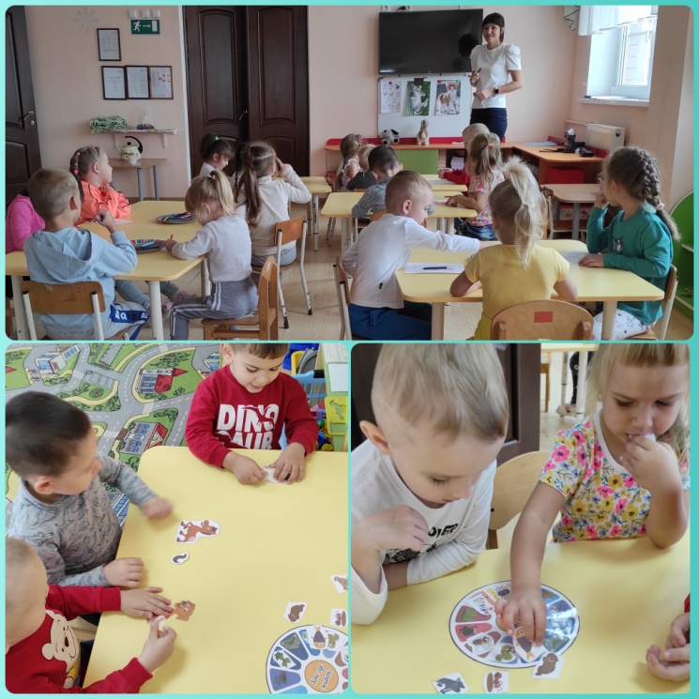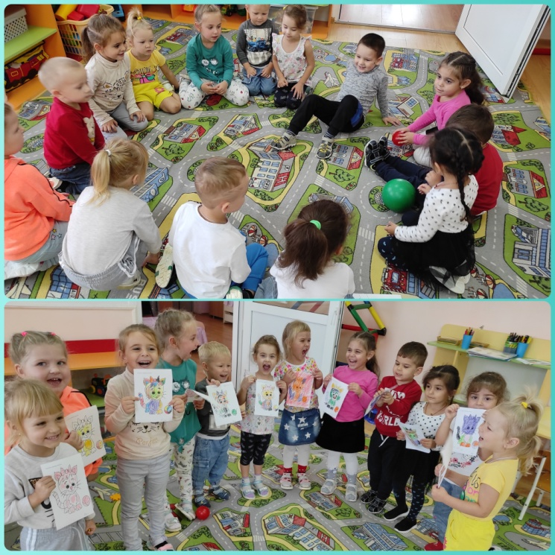

Источники информации:

<http://www.smolzoo.ru/art_60.htm>

https://ru.wikipedia.org/wiki